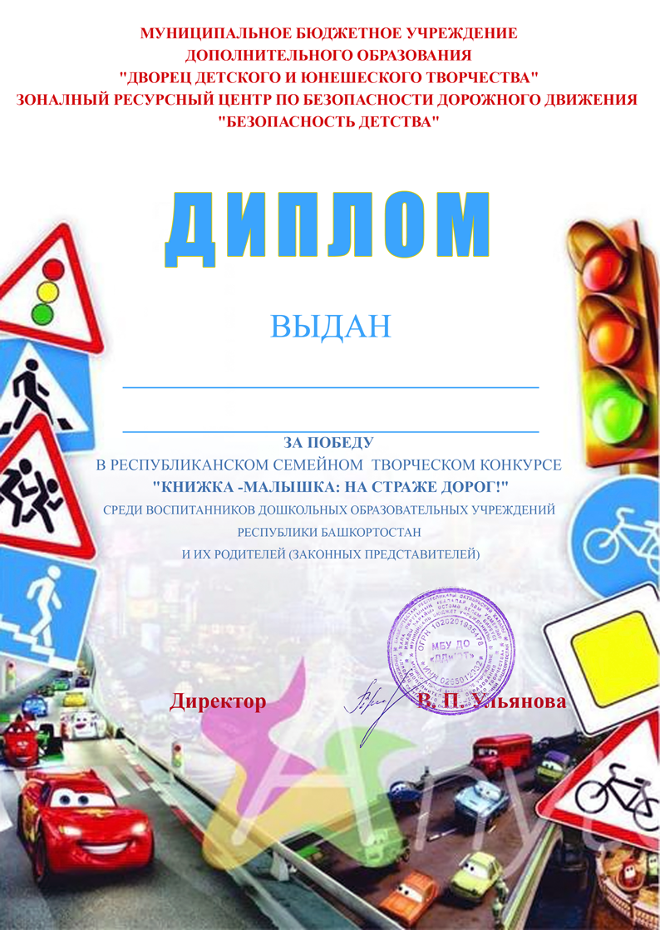

ДАВЛЕТОВОЙ АДЕЛЕ
ВОСПИТАННИКУ МБДОУ ДС "СОЛНЫШКО"
(РУКОВОДИТЕЛЬ ХАННАНОВА З.А..)

